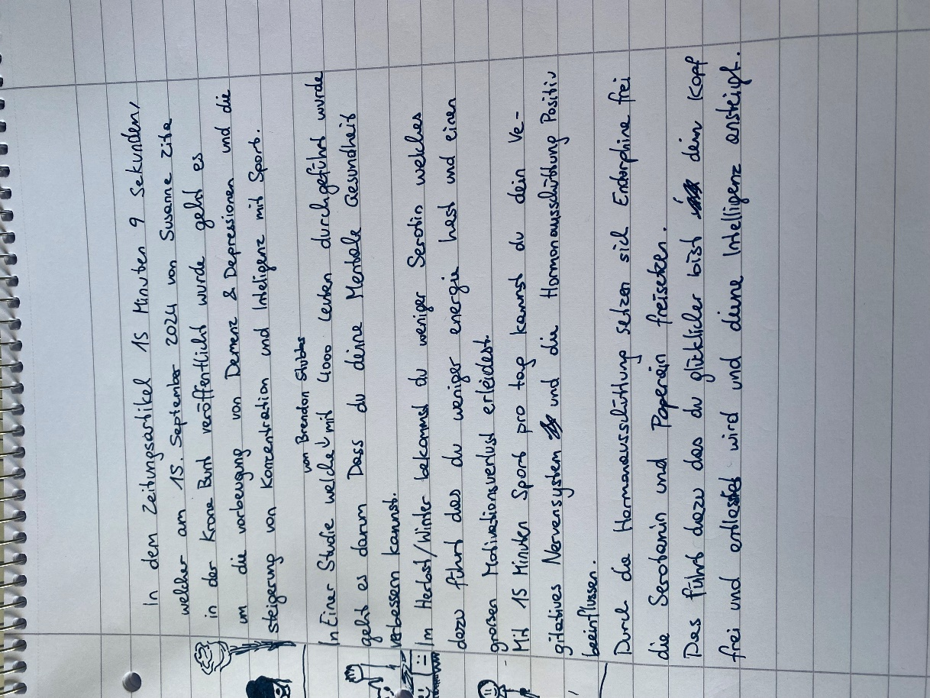

**Zusammenfassung:**

In dem Zeitungsartikel 15 Minute 9 Sekunden, welcher am 15 September 2024 von Susanne Zita in der Krone Bunt veröffentlicht wurde, geht es um die Vorbeugung von Demenz und Depressionen und die Steigerung von Konzentration und Intelligenz mit Sport.

In einer Studie welche von Brendon Stubbs mit 4000 Leuten durchgeführt wurde geht es darum, dass du deine Mentale Gesundheit verbessern kannst. Im Herbst/Winter bekommst du weniger Serotin, was dazu führen kann das du weniger Energie hast und einen großen Motivationsverlust erleidest.

Mit 15 Minuten Sport pro Tag kannst du dein Vegetatives Nervensystem und die Hormonausschüttung Positiv beeinflussen. Durch die Hormonausschüttung setzen sich Endorphine frei das Serotonin und Poperain freisetzen.

Das führt dazu, dass du glücklicher bist, dein Kopf frei und entlastet, und deine Intelligenz ansteigt.

**Korrigierte Zusammenfassung:**

In dem Zeitungsartikel „15 Minuten 9 Sekunden“, der am 15. September 2024 von Susanne Zita in der Krone Bunt veröffentlicht wurde, geht es um die Vorbeugung von Demenz und Depressionen sowie die Steigerung von Konzentration und Intelligenz durch Sport.

In einer Studie, die von Brendon Stubbs mit 4.000 Personen durchgeführt wurde, wird gezeigt, dass sich die mentale Gesundheit durch körperliche Aktivität verbessern lässt. Im Herbst und Winter wird weniger Serotonin ausgeschüttet, was zu einem Energieabfall und einem starken Motivationsverlust führen kann.

Bereits 15 Minuten Sport pro Tag können das vegetative Nervensystem und die Hormonausschüttung positiv beeinflussen. Durch die körperliche Aktivität werden Endorphine freigesetzt, die Serotonin und Dopamin erhöhen. Dies trägt dazu bei, dass man glücklicher ist, den Kopf frei bekommt und entlastet ist, und sogar die Intelligenz gesteigert werden kann.

**Fehleranalyse:**

Titel und Bezeichnung des Artikels:

Fehler: Der Titel des Artikels ist nicht korrekt gekennzeichnet; „15 Minute 9 Sekunden“ sollte in Anführungszeichen und in der korrekten deutschen Rechtschreibung geschrieben werden.

Korrektur: Die richtige Schreibweise lautet: „15 Minuten 9 Sekunden“. Titel von Artikeln oder Texten werden in der Regel in Anführungszeichen gesetzt.

Datum und Kommafehler:

Fehler: Im Datum „15 September 2024“ fehlt der Punkt hinter dem Tag und Monat. Zudem fehlt nach dem Datum ein Komma.

Korrektur: „15. September 2024,“ (die Tages- und Monatsangaben werden im Deutschen in diesem Kontext mit Punkten versehen).

Relativsatz ohne Komma:

Fehler: In „In einer Studie welche von Brendon Stubbs mit 4000 Leuten durchgeführt wurde“ fehlt ein Komma vor „welche“.

Korrektur: „In einer Studie, welche von Brendon Stubbs mit 4000 Leuten durchgeführt wurde,“. Im Deutschen wird ein Relativsatz mit einem Komma eingeleitet.

Umgangssprache und Anrede des Lesers:

Fehler: Der Text verwendet „du“, was im journalistischen Kontext ungebräuchlich ist und zu einer informellen Ansprache führt.

Korrektur: Ein neutraler, formaler Stil ohne persönliche Ansprache ist üblich: „In der Studie wird gezeigt, dass sich die mentale Gesundheit durch Sport verbessern lässt.“

Inkonsistente Verwendung der Fachsprache und fehlende wissenschaftliche Präzision:

Fehler: Begriffe wie „Serotin“ sind fachlich inkorrekt (richtig ist „Serotonin“), und „Poperain“ ist keine bekannte Substanz im wissenschaftlichen Kontext.

Korrektur: Die richtigen Begriffe sind „Serotonin“ und „Dopamin“ (statt „Poperain“), die beide bekannte Neurotransmitter sind.

Groß- und Kleinschreibung:

Fehler: Im Satz „Mit 15 Minuten Sport pro Tag kannst du dein Vegetatives Nervensystem und die Hormonausschüttung Positiv beeinflussen“ wird „Vegetatives Nervensystem“ und „Positiv“ fälschlicherweise großgeschrieben.

Korrektur: „Mit 15 Minuten Sport pro Tag kannst du dein vegetatives Nervensystem und die Hormonausschüttung positiv beeinflussen.“ Substantivierte Adjektive und Namen (wie „Vegetatives Nervensystem“) bleiben in diesem Fall klein.

Rechtschreibung und Ausdruck:

Fehler: Statt „Endorphine setzen sich frei das Serotonin und Poperain freisetzen“ müsste der Ausdruck korrekt und verständlicher formuliert werden.

Korrektur: „Durch die körperliche Aktivität werden Endorphine freigesetzt, die Serotonin und Dopamin erhöhen.“

Aufgaben 11.10.2024

**Aufgabe: Schreibe folgende Sätze mit Datumsangaben korrekt aus:**

1. Das Konzert fand am 12 Juni 2023 statt.

2. Am 14 März 2022 wurde das Gesetz verabschiedet.

3. Unsere Veranstaltung ist am 15 August 2024 im Kulturzentrum.

1. Das Konzert fand am 12. Juni 2023 statt.

2. Am 14. März 2022 wurde das Gesetz verabschiedet.

3. Unsre Veranstaltung ist am 15. August 2024 im Kulturzentrum.

**Aufgabe: Setze in den folgenden Sätzen das Komma korrekt ein:**

1. Die Bücher welche auf dem Tisch liegen gehören mir.

2. Das Auto das wir gesehen haben war rot.

3. Die Freunde die im Sommer zu Besuch kommen freuen sich auf die Reise.

1. Die Bücher, welche auf dem Tisch liegen gehören mir.

2. Das Auto das wir gesehen haben, war rot.

3. Die Freunde die im Sommer zu Besuch kommen, freuen sich auf die Reise

**Aufgabe: Ersetze in den folgenden Sätzen „du“ durch eine formellere oder allgemeinere Ansprache:**

1. Wenn du Sport machst, verbesserst du deine Gesundheit.

2. Indem du täglich meditierst, reduzierst du deinen Stress.

3. Wenn du regelmäßig Wasser trinkst, steigerst du dein Wohlbefinden.

1. Wenn man Sport macht verbessert man seine Gesundheit.

2. Durch tägliches Meditieren kann Stress reduziert werden.

3. Regelmäßiges Trinken von Wasser steigert das Wohlbefinden.

**Aufgabe: Korrigiere die folgenden Sätze und ersetze die fehlerhaften Fachbegriffe durch die korrekten:**

1. Serotin ist ein wichtiger Stoff für das Gehirn.

2. Die Ausschüttung von Poperain kann durch Sport gesteigert werden.

1. Serotonin ist ein wichtiger Stoff für das Gehirn.

2. Die Ausschüttung von Dopamin kann durch Sport gesteigert werden.

**Aufgabe: Setze die Groß- und Kleinschreibung in den folgenden Sätzen korrekt:**

1. Das vegetative Nervensystem kann durch regelmäßigen sport Positiv beeinflusst werden.

2. Die Ausschüttung von endorphinen hilft der Stimmungsregulation.

3. Die Ernährung hat großen Einfluss auf das Immunsystem und die Hormonausschüttung.

1. Das vegetative Nervensystem kann durch regelmäßigen Sport positiv beeinflusst werden.

2. Die Ausschüttung von Endorphinen hilft der Stimmungsregulation.

3. Die Ernährung hat großen Einfluss auf das Immunsystem und die Hormonausschüttung.

**Aufgabe: Korrigiere die Ausdrucksweise in den folgenden Sätzen:**

1. Durch Sport werden Endorphine freigesetzt das dein Serotonin steigern.

2. Mit Bewegung kannst du dein vegetatives Nervensystem beeinflussen.

1. Durch Sport werden Endorphine freigesetzt die das Serotonin steigern.

2. Mit Bewegung kannst du dein vegetatives Nervensystem positiv beeinflussen.